

УНИВЕРЗИТЕТ У НИШУ
ЕЛЕКТРОНСКИ ФАКУЛТЕТ
Катедра за рачунарство

Интерна статистика коју DBMS одржава и њен утицај на планирање и извршавање упита у PostgreSQL-у

Семинарски рад
Студијски програм: рачунарство и информатика
Модул: софтверско инжењерство

Ментор:
Проф. др Александар Станимировић
Студент:
Ненад Павловић, бр. инд. 1796

Садржај
1. Увод 1
2. Оптимизација упита у DBMS системима 1
3. Улога статистике у планирању извршења упита 3
3.1 Појам и значај статистике у DBMS-у 3
3.2 Врсте статистичких метрикe 3
3.3 Процена кардиналности и селективности 4
3.4 Утицај статистике на избор плана извршавања 4
3.5 Ограничења статистичког приступа 5
4. Интерна статистика коју PostgreSQL одржава 5
4.1 Улога статистике у раду оптимизатора упита 5
4.2 Статистика величине табела и индекса у табели pg_class 5
4.3 Статистички параметри у pg_stats и њихова улога у процени селективности услова 6
4.4 Параметар default_statistics_target и утицај на детаљност статистике 8
4.5 Проширене статистике и проблем зависности колона 8
5. Прикупљање статистике у PostgreSQL-у 9
6. Практични део рада 10
6.1 Експеримент 1 10
1) Униформна табела 11
2) Неуниформна табела 13
6.2 Експеримент 2 – Утицај застареле статистике на планирање упита 15
6.3 Експеримент 3 - Проблем претпоставке независности колона и extended statistics 17
7. Закључак 19
8. Литература 20

Увод

Информациони системи у великој мери зависе од ефикасног управљања подацима. Системи за управљање базама података представљају основу већине софтверских решења. Највећи изазов за сваки DBMS јесте ефикасно извршавање упита над великим количинама података, уз што мању потрошњу ресурса и са што бољим перформансама.

Извршавање SQL упита у DBMS системима не представља једноставан процес. Упит који корисник задаје пролази кроз више фаза обраде, при чему значајну улогу има оптимизација упита. Оптимизација упита подразумева проналажење најефикаснијег начина за његово извршавање, узимајући у обзир структуру базе података, доступне индексе, количину података и друге релевантне факторе. Како би DBMS могао да донесе одлуку о оптималном плану извршавања, неопходно је да поседује одређене информације о подацима над којима се упит извршава.

Највећи извор тих информација јесте статистика коју DBMS одржава. Интерна статистика обухвата податке о броју редова у табелама, дистрибуцији вредности у колонама, учесталости појединих вредности, као и друге метрике које омогућавају процену трошкова извршавања различитих планова упита. На основу ових статистика, оптимизатор упита процењује колико ће редова бити обрађено у појединим фазама извршавања и бира одговарајуће алгоритме и редослед операција.

PostgreSQL је поред MySql-a и Oracle-a најпознатији и најкоришћенији систем за управљање релационим базама података. За његову велику употребу у великој мери је заслужан отпимизатор упита због којег су перформансе извршавања упита одличне. Самим тим да рад оптимизатора у великој мери зависи од интерне статистике PosgreSQL има веома детаљно вођење интерне статистике. PostgreSQL аутоматски прикупља статистику о табелама и колонамa, при чему статистика мора често да се ажурира иначе долази до губитaка u перформансама система.

Циљ семинарског рада јесте анализа интерних статистика које PostgreSQL прикупља, као и испитивање њиховог утицаја на планирање и извршавање SQL упита. Рад има за циљ да објасни које врсте статистика PostgreSQL користи, на који начин се оне прикупљају и одржавају. Практични део рада приказаће утицај на перформансе извршавања упита у зависности од статистике.

Оптимизација упита у DBMS системима

Упити ка DBMS системима се креирају коришћењем декларативних језика, најчешће SQL-а. Декларативност SQL-а подразумева да корисник дефинише шта жели да добије као резултат, док је начин на који ће се тај резултат добити препуштен самом DBMS-у. На основу тога, DBMS поседује механизме за анализу и оптимизацију упита пре њиховог извршавања.

Слика 1

Процес обраде SQL упита у DBMS-у састоји се из више фаза. Прва фаза јесте парсирање упита, током које се проверава синтаксна и семантичка исправност SQL израза. Након парсирања, упит се преводи у интерну репрезентацију, углавном се користи логички план извршавања. Логички план представља скуп релационих операција без прецизирања конкретних алгоритама за њихову реализацију.

Друга фаза је оптимизација упита. Оптимизатор упита има задатак да пронађе физички план извршавања који ће омогућити најефикасније извршавање упита. Физички план дефинише конкретне алгоритме и структуре података које ће се користити, као што су начин приступа табелама (секвенцијално или путем индекса), алгоритми спајања табела (Nested loop join, Hash Join, Merge Join) и редослед извршавања појединих операција.

Најкоришћенији приступ је Cost based optimisation. У овом приступу, оптимизатор генерише више могућих планова извршавања и за сваки од њих процењује цену извршавања. Цена се најчешће представља преко процене потребног времена, броја приступа меморији или коришћења процесорских ресурса. План са најмањом процењеном ценом бира се као оптималан.

Да би оптимизатор могао да процени цену појединих планова, неопходно је да има информације о подацима над којима се упит извршава. Те информације обухватају: број редова у табелама, величину табела, броју редова који задовиљавају WHERE клаузулу и расподелу вредности у колонама. Оптимизатор би без тих информација био принуђен да доноси одлуке на основу претпоставки или хеуристика, што би често доводило до неефикасних планова извршавања.

Један од изазова у оптимизацији упита представља процена броја редова који ће бити обрађени у одређеној фази извршавања упита. Грешке у процени могу имати утицај на избор плана извршавања. На пример, ако оптимизатор потцени број редова који ће бити резултат неке операције, може изабрати алгоритам који је ефикасан за мале скупове података, али веома неефикасан за велике скупове.

Још један изазов у оптимизацији упита јесте постојање зависиних података. У реалним базама података често постоје зависности између колона, због чега претпоставка о независности вредности не важи. Уколико DBMS не поседује одговарајуће статистике које описују те зависности, процене цене могу бити значајно погрешне.

Због свега наведеног, интерна статистика представља кључни елемент система за оптимизацију упита у DBMS-у. Квалитет и ажурност статистике директно утичу на тачност процена оптимизатора и, самим тим, на перформансе извршавања упита.

Улога статистике у планирању извршења упита

Оптимизација упита у системима за управљање базама података зависи од доступности и квалитета информација о подацима над којима се упити извршавају. Oптимизатор упита доноси одлуке о избору физичког плана извршавања на основу процене цена различитих алгоритама. Највећи утицај у овом процесу имају статистички подаци које DBMS одржава о садржају базе података.
Интерном статистикаом DBMS-у омогућава се да формира процене о количини података који ће бити обрађени у одређеним фазама извршавања упита. Без ових процена, оптимизатор не би био у могућности да разликује ефикасне и неефикасне планове, што би довело до значајног пада перформанси, нарочито у системима са великим количинама података.

3.1 Појам и значај статистике у DBMS-у
Статистика представља скуп метаподатака који описују карактеристике података у бази, али не садржи саме податке. Ови метаподаци служе искључиво за интерне потребе система, пре свега за оптимизацију упита и управљање ресурсима.
Основна сврха статистике јесте да оптимизатору упита омогући процену селективности појединих услова и кардиналности резултујућих скупова података. На пример, приликом обраде услова у WHERE клаузули, оптимизатор мора да процени колико ће редова задовољити дати услов. Ова процена директно утиче на избор начина приступа табли избор алгоритма за спајање табела и редослед извршавања операција.
Значај статистике постаје посебно изражен у сложеним упитима који укључују више табела и више услова. У таквим случајевима, и мала грешка у процени кардиналности у раној фази плана може довести до ланчаних грешака у каснијим фазама, што резултира изузетно неефикасним планом извршавања.

3.2 Врсте статистичких метрикe
Савремени DBMS-ови одржавају различите врсте статистичких метрика како би што прецизније описали податке у бази. Најчешће коришћене метрике обухватају:
- Број редова у табли, који представља основну информацију о величини скупа података.
- Кардиналност колоне, односно број различитих вредности које се појављују у одређеној колони.
- Учесталост појединих вредности, која указује на то колико се често одређене вредности појављују у колони.
- Селективност услова, која представља процену броја редова који задовољавају дати услов.
- Расподела вредности, најчешће представљена у облику хистограма, који омогућавају приближну процену како су вредности распоређене унутар колоне.
- Проценат NULL вредности, који је важан фактор приликом обраде услова и коришћења индекса.
Ове метрике заједно омогућавају оптимизатору да донесе информисане одлуке о плану извршавања. Међутим, важно је напоменути да се већина процена заснива на статистичким апроксимацијама, а не на егзактним вредностима, што подразумева одређени степен неизвесности.

3.3 Процена кардиналности и селективности
Процена кардиналности представља један од најважнијих и најизазовнијих процеса оптимизације упита. Кардиналност се односи на број редова који ће бити резултат одређене операције, као што је селекција, пројекција или спајање табела. Тачна процена кардиналности представља велики удео правилног избора физичког плана извршавања.
Селективност услова представља однос између броја редова који задовољавају дати услов и укупног броја редова у табли. На пример, услов који враћа мали проценат редова сматра се високо селективним и често оправдава коришћење индекса. Са друге стране, услов са ниском селективношћу може довести до тога да је секвенцијално скенирање ефикасније решење.
Грешке у процени кардиналности могу имати озбиљне последице. Уколико оптимизатор потцени број редова који ће бити обрађени, може изабрати алгоритам који је ефикасан за мале скупове података, али изузетно неефикасан за велике. Супротно томе, прецењивање кардиналности може довести до непотребно сложених и скупих планова извршавања.

3.4 Утицај статистике на избор плана извршавања
На основу доступне статистике, оптимизатор упита доноси низ одлука које утичу на перформансе извршавања. Најважнија одлука односи се на избор начина приступа подацима. Уколико статистика указује на високу селективност услова, оптимизатор може изабрати коришћење индекса. У супротном, секвенцијално скенирање целе табеле може бити ефикасније.
Статистика такође игра кључну улогу у избору алгоритма за спајање табела. Оптимизатор бира између различитих алгоритама, као што су nested loop join, hash join и merge join, у зависности од процењене величине улазних скупова и њихове расподеле. Поред тога, статистика утиче и на одређивање редоследа спајања више табела, што може значајно утицати на укупну цену извршавања.

3.5 Ограничења статистичког приступа
Иако статистика представља незаменљив алат за оптимизацију упита, она има и одређена ограничења. Једно од основних ограничења јесте претпоставка о независности вредности у различитим колонама. У реалним базама података, колоне су често међусобно корелисане, што може довести до значајних грешака у процени селективности и кардиналности.
Додатни проблем представља динамичка природа података. У системима где се подаци често мењају, статистика може брзо постати застарела, што умањује њену корисност. Због тога већина DBMS-ова имплементира механизме за периодично ажурирање статистике, али чак и тада постоји временски период у коме су процене мање поуздане.
Ова ограничења указују на чињеницу да статистика, иако неопходна, није савршено решење. Из тог разлога, савремени системи, укључујући PostgreSQL, уводе напредне механизме као што су проширене статистике и адаптивни приступи оптимизацији, који имају за циљ да умање негативне ефекте наведених ограничења.

Интерна статистика коју PostgreSQL одржава

Улога статистике у раду оптимизатора упита
PostgreSQL припада групи система за управљање базама података који користе cost-based оптимизатор упита. То значи да систем, пре самог извршавања SQL упита, генерише више могућих планова извршавања и за сваки од њих процењује цену. План са најмањим процењеним трошком се бира као коначан план који ће бити извршен. Да би овај процес имао смисла, оптимизатор мора да поседује поуздане информације о подацима над којима се упит извршава.
Оптимизатор мора да одговори на више кључних питања: колико редова се налази у табели, колико редова ће бити враћено након примене одређеног филтера, да ли је исплативије користити индекс или секвенцијално читање, који алгоритам је најбољи за спајање табела и којим редоследом спајања треба приступити. Сва ова питања своде се на процену броја редова у свакој фази плана извршавања. Уколико је ова процена нетачна, оптимизатор може изабрати план који је у пракси значајно спорији од алтернативног.
Због тога PostgreSQL не доноси одлуке на основу фиксних правила, већ на основу статистичког модела који описује реалну расподелу података у табелама. Овај модел се заснива на подацима које систем прикупља током извршавања команде ANALYZE и чува их у системским каталог табелама. Интерна статистика тако постаје кључни улазни параметар за рад оптимизатора, јер од њеног квалитета директно зависи квалитет донетих одлука и перформансе извршавања упита.

Статистика величине табела и индекса у табели pg_class

Први ниво статистике који PostgreSQL одржава односи се на величину релација у бази података. Ове информације се чувају у системској каталог табели pg_class, која садржи запис за сваку табелу и индекс у бази. За потребе оптимизатора посебно су значајне колоне reltuples и relpages.

Колона reltuples представља процењени број редова у табли. Oва вредност није резултат прецизног бројања, већ статистичка процена добијена током последњег извршавања ANALYZE или VACUUM операције. PostgreSQL ову вредност касније динамички скалира у складу са променама величине табеле, што значи да оптимизатор ради са апроксимацијом, а не са егзактним бројем редова. Ипак, ова апроксимација је довољна да омогући правилну процену цене различитих планова.

Колона relpages описује број страница на диску које табела заузима. Ова информација омогућава оптимизатору да процени цену секвенцијалног читања табеле, јер се цена читања директно повезује са бројем страница које је потребно учитати.

Комбинација ове две вредности представља основну слику о величини података над којима се извршава упит. Без ових података оптимизатор не би имао полазну основу за даље процене селективности, нити би могао да процени исплативост различитих метода приступа подацима.

Статистички параметри у pg_stats и њихова улога у процени селективности услова

Да би оптимизатор у PostgreSQL-у могао да процени колико ће редова задовољити услове у WHERE клаузули, неопходно је да поседује детаљне информације о расподели вредности у свакој колони. Ове информације се чувају у табели pg_statistic, а кориснику су доступне кроз поглед pg_stats, који представља један од извора података за разумевање начина на који оптимизатор доноси одлуке.

За сваку колону PostgreSQL чува више статистичких параметара који заједно описују карактеристике података у тој колони. Ови параметри представљају улазне вредности које оптимизатор користи приликом израчунавања селективности услова и процене броја редова у различитим фазама плана извршавања.

Један од основних параметара је n_distinct, који представља процену броја различитих вредности у колони. Уколико је ова вредност позитивна, она представља апсолутан број различитих вредности. Уколико је негативна, представља проценат у односу на укупан број редова у табли. Овај податак је од значаја за процену селективности услова једнакости. Ако колона има велики број различитих вредности, вероватноћа да ће услов column = value вратити мали број редова је велика, што фаворизује коришћење индекса. Насупрот томе, ако колона има мали број различитих вредности, услов једнакости може обухватити велики део табеле, што чини секвенцијално читање исплативијим.

Параметар null_frac описује проценат NULL вредности у колони. Иако делује једноставно, ова информација омогућава веома прецизну процену услова типа IS NULL или IS NOT NULL, који у одређеним случајевима могу имати значајан утицај на избор плана извршавања.

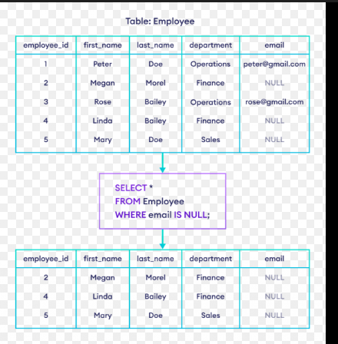
Слика 2

Кључни део статистике односи се на опис неравномерности расподеле података. У реалним базама вредности се ретко појављују равномерно. Одређене вредности могу бити изузетно честе, док се друге појављују веома ретко. Уколико би оптимизатор претпоставио равномерну расподелу, процене би често биле погрешне. PostgreSQL овај проблем решава издвајањем најчешћих вредности у такозвану MCV (Most Common Values) листу, која се чува у колони most_common_vals, док се њихове учесталости чувају у most_common_freqs.

Када се у WHERE услову појави вредност која се налази у MCV листи, оптимизатор користи њену стварну учесталост приликом процене броја редова. На тај начин се избегава претпоставка равномерне расподеле и добија се знатно прецизнија процена селективности.

За све вредности које нису обухваћене MCV листом, PostgreSQL конструише хистограм, чије се границе чувају у колони histogram_bounds. Хистограм дели опсег вредности у више интервала и омогућава оптимизатору да процени селективност услова који укључују поређења и опсеге, као што су >, <, BETWEEN и слично. На основу позиције вредности у односу на границе интервала, оптимизатор процењује колики део редова припада задатом опсегу.

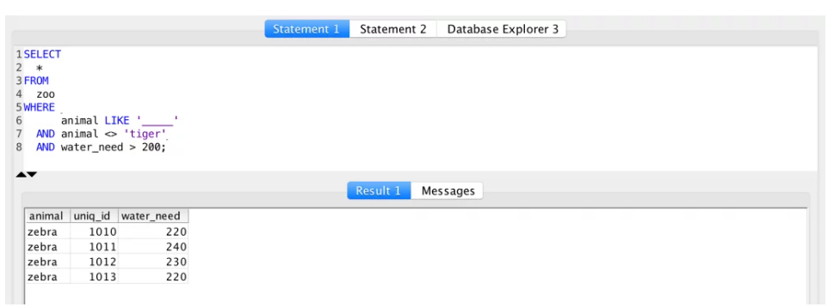
Слика 3

Поред наведених параметара, PostgreSQL бележи и вредност correlation, која описује повезаност између физичког редоследа редова у табли и вредности у посматраној колони. Уколико је корелација висока, редови са сличним вредностима налазе се физички близу један другом на диску. Ова информација омогућава оптимизатору да прецизније процени исплативост индексног приступа, јер висока корелација значи да ће индексно читање захтевати мањи број приступа диску.

Сви ови параметри заједно омогућавају оптимизатору да изгради релативно прецизан статистички модел расподеле података у колони. На основу тог модела врши се процена селективности услова, која представља основу за даље процене цене различитих планова извршавања. Тачност ових процена директно зависи од квалитета прикупљене статистике, што наглашава значај механизма ANALYZE и параметара који утичу на детаљност статистике.

Параметар default_statistics_target и утицај на детаљност статистике
Квалитет статистике коју PostgreSQL одржава директно зависи од количине података који се анализирају током извршавања команде ANALYZE. Битан параметар који утиче на овај процес је default_statistics_target. Овај параметар дефинише колико детаљно ће бити прикупљена статистика за сваку колону у бази података.
Вредност овог параметра утиче на више аспеката статистике. Одређује колико вредности ће бити сачувано у MCV листи, као и колико ће интервала бити формирано у хистограму. Већа вредност значи детаљнију статистику, односно прецизнији опис расподеле података у колони. То директно утиче на тачност процене селективности услова, а самим тим и на квалитет одлука које оптимизатор доноси.
Такође, повећање ове вредности доводи до већег узорка који се анализира током ANALYZE операције, што продужава време потребно за прикупљање статистике и повећава потрошњу меморије. Због тога се у пракси ова вредност не повећава глобално за целу базу, већ се често подешава појединачно за колоне које имају значајан утицај на перформансе упита.
PostgreSQL омогућава подешавање овог параметра на нивоу појединачне колоне, чиме се постиже веома прецизна контрола над квалитетом статистике тамо где је то најпотребније. Ова могућност представља важан механизам за ручну оптимизацију рада оптимизатора, јер омогућава кориснику да утиче на прецизност статистичког модела који систем користи.

Проширене статистике и проблем зависности колона
Класичан модел статистике у PostgreSQL-у подразумева да се статистика одржава појединачно за сваку колону. Овакав приступ подразумева да су колоне међусобно независне. Вредности у једној колони могу бити у зависни у великој мери од вредности у другој колони, што може довести до озбиљних грешака у процени селективности када се у упиту користе услови над више колона.
На пример, уколико табела садржи колоне које представљају град и поштански број, ове две вредности су у јасној функционалној зависности. Уколико се у WHERE клаузули користе услови над обе колоне, оптимизатор који претпоставља независност колона може проценити да ће резултат упита бити знатно већи или мањи од стварног броја редова.
Да би решио овај проблем, PostgreSQL уводи механизам проширених статистика које се дефинишу командом CREATE STATISTICS. Ове статистике омогућавају прикупљање података о комбинацијама вредности више колона. Систем може да бележи функционалне зависности између колона (dependencies), број различитих комбинација вредности (ndistinct) и најчешће комбинације вредности (mcv).
Ове информације се чувају у табелама pg_statistic_ext и pg_statistic_ext_data и користе се када оптимизатор наиђе на упите који садрже више међусобно повезаних услова. На тај начин PostgreSQL добија знатно прецизнију слику о расподели података у сложенијим сценаријима, што омогућава доношење квалитетнијих одлука приликом планирања извршавања упита.

Прикупљање статистике у PostgreSQL-у

Статистика коју PostgreSQL користи приликом планирања извршавања упита не представља опис података у табелама, већ статистички модел добијен на основу узорка редова. Овај модел настаје током извршавања команде ANALYZE, која представља основни механизам за прикупљање и ажурирање статистичких података.

Приликом извршавања команде ANALYZE, PostgreSQL не чита целу табелу, већ врши узорковање редова. Овај приступ омогућава да се статистика прикупи веома брзо, чак и над табелама са великим бројем редова, без значајног оптерећења система. Величина узорка који ће бити анализиран зависи од величине табеле и вредности параметра default_statistics_target. На основу овог узорка PostgreSQL израчунава све статистичке параметре који се касније чувају у системским табелама, пре свега у pg_statistic и приказу pg_stats.

Пошто се статистика заснива на узорку, она представља процену реалног стања података. Уколико узорак није довољно репрезентативан, може доћи до грешака у процени селективности услова у упитима. На основу прикупљеног узорка PostgreSQL одређује број различитих вредности у колони, најчешће вредности (MCV листу), хистограм расподеле вредности, проценат NULL вредности и корелацију између физичког распореда података и вредности у колони. Ови параметри директно утичу на процене које оптимизатор прави приликом израчунавања селективности WHERE услова.

Након великог броја INSERT, UPDATE и DELETE операција, расподела вредности у табели може се значајно променити. У таквим ситуацијама постојећа статистика више не одражава реално стање података, јер се она не ажурира аутоматски након сваке измене. Уколико се ANALYZE не изврши поново, оптимизатор ће наставити да користи застареле податке, што може довести до значајних грешака у процени броја редова и избора неефикасних планова извршавања.

PostgreSQL поседује механизам аутоматског одржавања статистике кроз autovacuum процес, који по потреби покреће ANALYZE када процени да је дошло до довољног броја измена у табели. Овај механизам омогућава да статистика буде релативно ажурна без интервенције администратора. Ипак, у системима са специфичном расподелом података или великим бројем измена, често је неопходно ручно покренути ANALYZE или подесити параметар default_statistics_target за поједине колоне како би се добила прецизнија статистика.

Практични део рада
Циљ практичног дела рада је да се у контролисаним условима прикаже како промене у статистици доводе до промене одлука које доноси оптимизатор упита. Експерименти су реализовани над наменски креираним табелама са дизајнираном расподелом података. Тиме се постиже да једини фактор који утиче на промену плана извршавања буде управо квалитет статистике, чиме се јасно изолује утицај ове компоненте PostgreSQL система.
Практични део састоји се од три експеримента. У првом експерименту приказује се утицај статистике на избор између секвенцијалног и индексног скенирања табеле у условима неравномерне расподеле података. У другом експерименту демонстрира се како застарела статистика након великог броја измена података доводи до нетачних процена оптимизатора. Трећи експеримент приказује проблем претпоставке независности колона приликом извршавања JOIN упита и начин на који проширене статистике (extended statistics) омогућавају оптимизатору да донесе прецизније одлуке.
Практични експерименти изведени су у PostgreSQL окружењу коришћењем алата pgAdmin. За анализу начина на који оптимизатор бира план извршавања упита коришћена је команда EXPLAIN ANALYZE, која поред плана приказује и реално време извршавања, као и стварни број обрађених редова.

6.1 Експеримент 1

Циљ овог експеримента је да се испита како ажурирање статистике базе података утиче на одлуке оптимизатора PostgreSQL приликом избора плана извршавања упита над колонама које имају различите дистрибуције вредности. Посебно желимо да видимо да ли се планови (Index Scan или Seq Scan) разликују пре и после освежавања статистике (ANALYZE), и да ли то одражава промене у стварном времену извршења. Експеримент се спроводи на две одвојене табеле са идентичном шемом, али са различитим обрасцима дистрибуције вредности у колони country: једна са униформном дистрибуцијом и друга са неуниформном дистрибуцијом. Оба скупа података садрже по два милиона редова и имају индексе на колони country, како би се омогућило упоређивање плана уз исти приступ.

Креирање и попуна табела приказано је на слици 4:

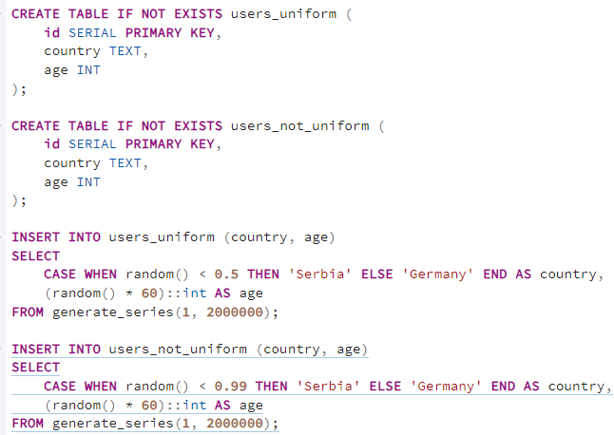
Слика 4

Креирање индекса приказано је на слици 5:
Слика 5

Униформна табела
Упит који је коришћен је приказан на слици 6:
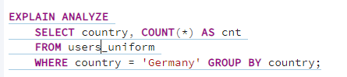
Слика 6
Овај упит је погодан за анализу јер садржи:
- селективни услов у WHERE клаузули,
- агрегатну функцију и GROUP BY,
- могућност коришћења индекса,
- могућност паралелног извршавања,
- јаку зависност од процене кардиналности током планирања.
Резултати плана извршавања упита су приказани на сликама 7 и 8.

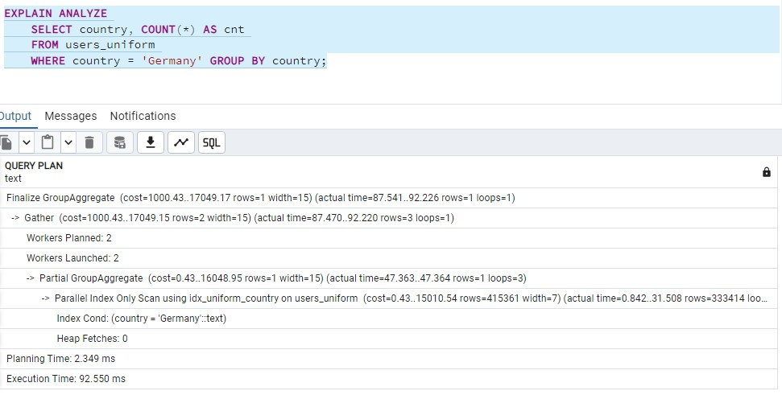
Слика 7

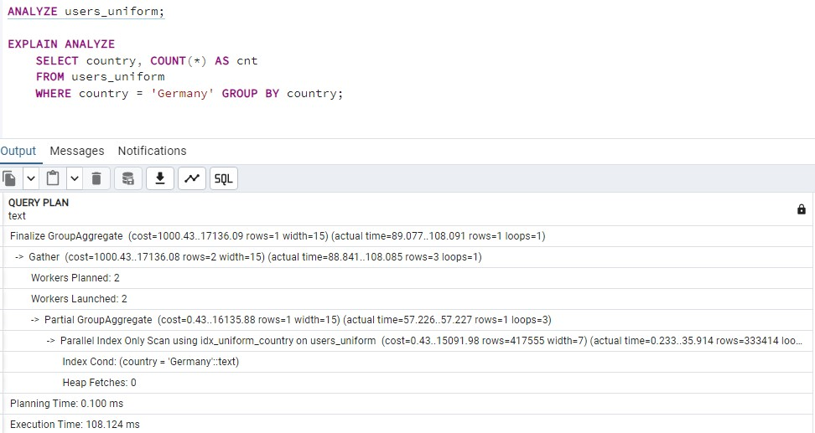
Слика 8

У плану се може уочити да PostgreSQL користи:

- Parallel Index Only Scan
- Partial GroupAggregate
- Gather
- Finalize GroupAggregate

Ово значи да је planner проценио да је најисплативије да се подаци читају директно из индекса, без приступа табели (Heap Fetches: 0), и да се упит извршава паралелно у више worker процеса.

На слици 7 се види резултат пре ажурирања статистике (пре покретања ANALYZE методе). На основу слике се примећује да је planner проценио да је најисплативије да се подаци читају директно из индекса, без приступа табели (Heap Fetches: 0), и да се упит извршава паралелно у више worker процеса. Може се уочити да је планер предпоставио да је укупни број редова 415361 док је стварни број редова 333414.

На слици 8 се види резултат након ажурирања статистике и на основу слике се примећује да се структура плана није променила односно да се и даље користи Parallel Index Only Scan, и да се такође користи паралелизам. Може се приметити да је планер предпоставио да је укупни број редова 417555 док је стварни број редова 333414.

Приказ вредности из pg stats табеле:

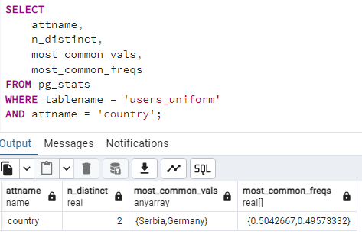
Слика 9

Иако се очекивало да ANALYZE значајно утиче на процену броја редова, у овом примеру разлика је минимална. Пошто је табела конструисана тако да има униформну расподелу вредности, PostgreSQL-ов planner и без статистике полази од претпоставке равномерне расподеле вредности у колони. У овом случају та претпоставка је тачна, па се и без прикупљених статистичких података добија релативно добра процена кардиналности. ANALYZE у овом случају није променио тип плана, нити је драстично побољшао процену, јер су подразумеване претпоставке planner-а већ биле у складу са стварном расподелом података. С тим у вези долази се до закључка да када су подаци равномерно распоређени, planner може донети добре одлуке чак и без детаљних статистичких информација.

Неуниформна табела

Коришћен је исти упит као и за униформну табелу, па су резултати плана извршавања упита приказани на сликама 10 и 11, стање табеле pg_stats на слици 12.

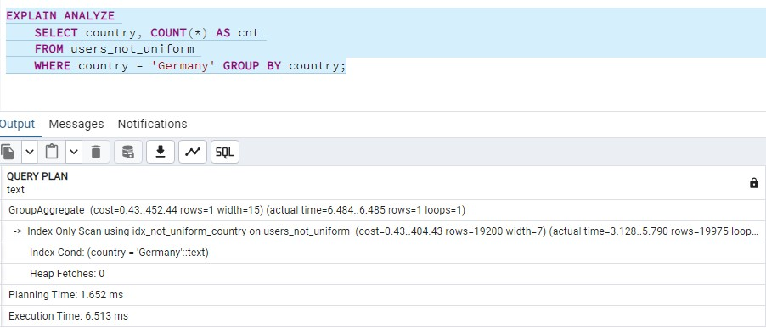
Слика 10

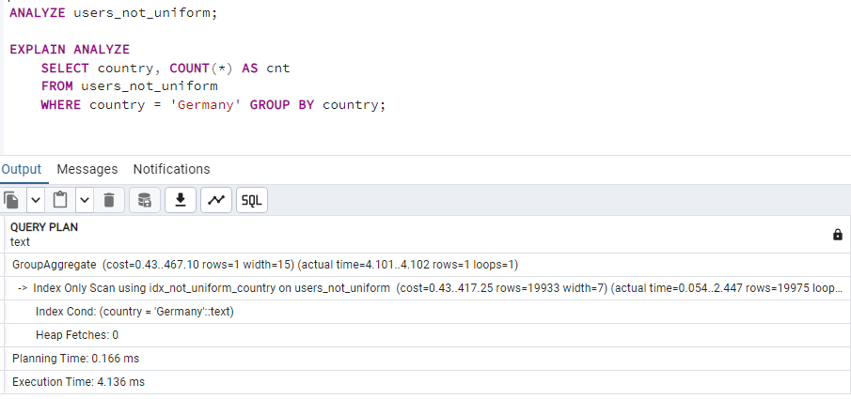
Слика 11

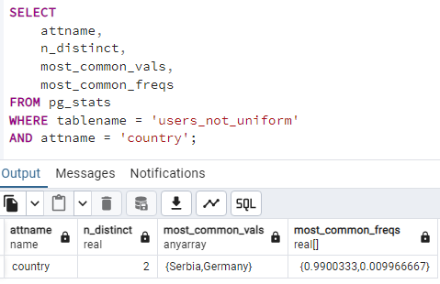
Слика 12

На основу слика видимо да је стрварни број редова 19975, међутим планер је пре ажурирања статистике предпоставио да је број редова 19200, док је након ажурирања статистике предпоставио да је број редова 19933. Иако се тип плана извршавања није променио, уочава се драстично побољшање у тачности процене кардиналности након прикупљања статистике. Ово показује да се утицај статистике не мора огледати у промени структуре плана, већ у квалитету одлука које planner доноси на основу прецизнијих информација о подацима.

6.2 Експеримент 2 – Утицај застареле статистике на планирање упита
У другом експерименту анализира се како застарела статистика, настала након већег броја измена података, утиче на процену кардиналности и избор плана извршавања упита у PostgreSQL систему. Циљ је да се покаже да PostgreSQL оптимизатор доноси одлуке на основу статистике прикупљене командом ANALYZE, и да након значајних измена података те процене могу постати нетачне уколико се статистика не освежи.
Почетно стање: Полазна табела users_not_uniform садржи неравномерну расподелу вредности у колони country, при чему се вредност 'Germany' јавља у приближно 1% редова. На основу предходног екпериметна може се приметити да је планер врло прецизно проценио број редова (стварни број редова 19975, процењен број 19933).

У следећем кораку извршена је масовна измена података као што се види на слици 13:

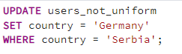
Слика 13

Након измене података покреће се исти упит као из екперимента 1 и план извршавања приказан је на слици 14:

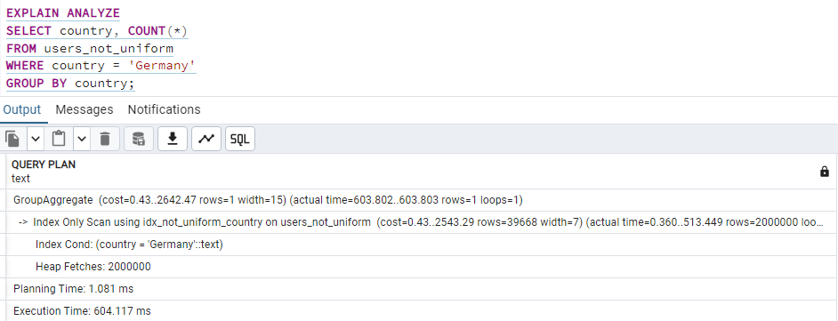
Слика 14

Као што се види на слици 14, након масовне измене података без поновног покретања ANALYZE, добијен је следећи план: предпостављени број редова 39668, док је стварни број редова 2000000.
Уочава се екстремно одступање између процењеног и стварног броја редова. Оптимизатор и даље користи статистику која одражава стару расподелу података, у којој је вредност 'Germany' била ретка. Због тога planner доноси одлуку да користи Index Only Scan, претпостављајући високу селективност услова. Међутим, у реалности услов више није селективан, што доводи до изузетно великог броја обрађених редова.
Након извршавања наредбе ANALYZE users_not_uniform поново се покреће исти упит. Сада planner користи нове статистичке податке, и процена броја редова постаје у складу са стварним стањем:

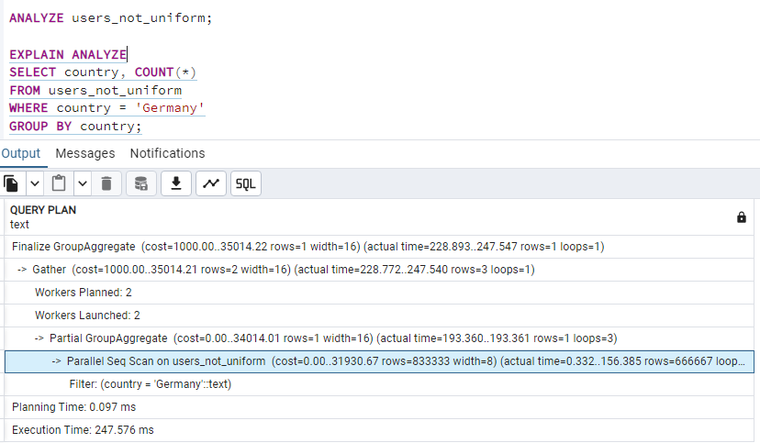
Слика 15
Након основу слике 15 могу се приметите баш крупне разлике након ажурирања статистике. Планер је проценио да је број редова по workeru 833333, док је стварни број по workeru 666667, што имплицира да сад планер има бољу процену стварног броја редова што доприноси томе да је одлучио да не ради више индексно већ секвенцијално скенирање. Због ново изабраног метода скенирања примећује се драстична разлика у перформансама, односно извршевање упита је трајало 247ms док је пре освежавање статистике било потребно 604ms.
Закључак:
Ažuriranje statistike je ključno za ispravan rad optimizatora upita. U sistemima sa čestim masovnim izmenama podataka, redovno pokretanje ANALYZE je neophodno kako bi se održale tačne procene i optimalne performanse.

6.3 Експеримент 3 - Проблем претпоставке независности колона и extended statistics
У трћем експерименту анализиран је проблем претпоставке независности колона у PostgreSQL оптимизатору. Табела users_corr је конструисана тако да су колоне country и city потпуно корелисане.
Креирање табела и убацивање корилисаних података су приказани на слици 16:

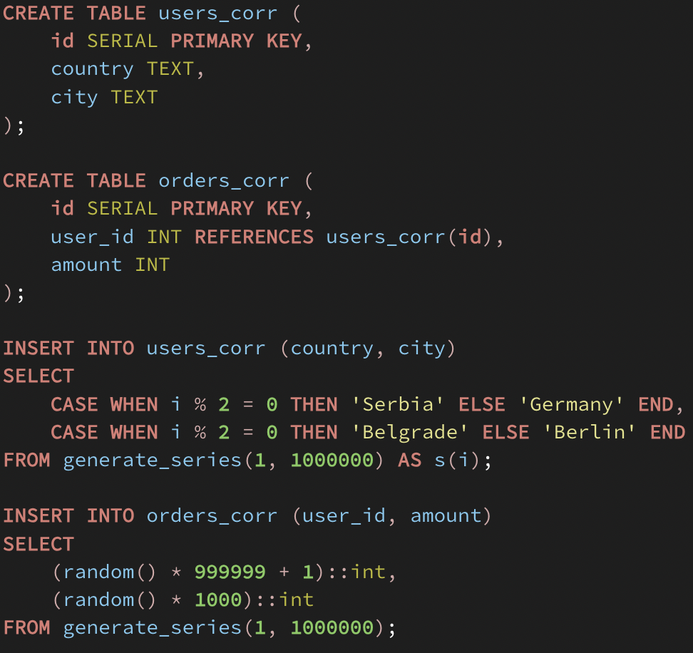
Слика 16

Покретање ANALYZE и извршавање упита приказано је на слици 17:
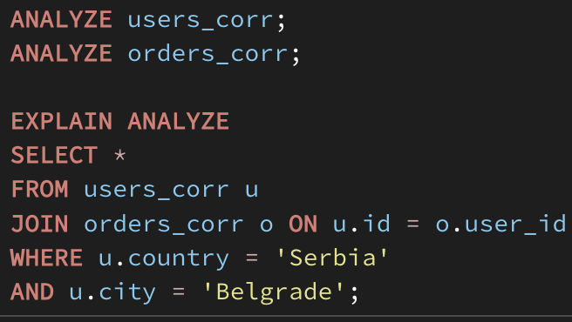
Слика 17

Резултат плана извршавања упита приказан је на слици 18:
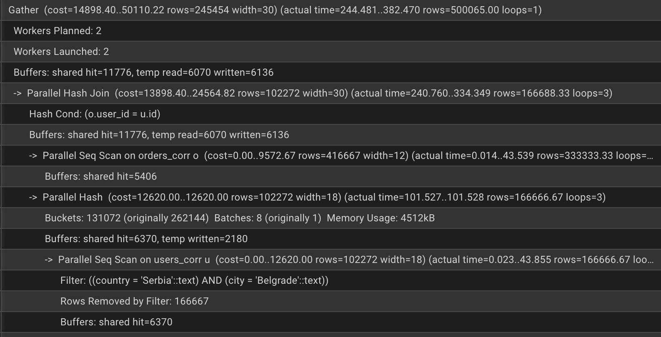Слика 18
Уочава се да оптимизатор процењује број редова на приближно 102.272, док је стварни број редова око 500.000. Разлика је последица претпоставке статистичке независности колона country и city. Оптимизатор множи појединачне селективности услова, не узимајући у обзир да су колоне потпуно корелисане. Ово доводи до значајног одступања у процени кардиналности (приближно 5 пута).
Креирање екстерне статистике и поново покретање упита птиказано је на слици 19:
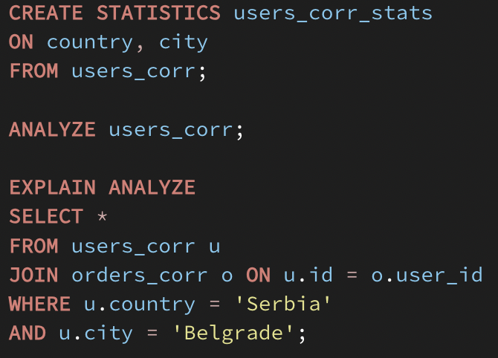
Слика 19
Резултат је приказан на слици 20:
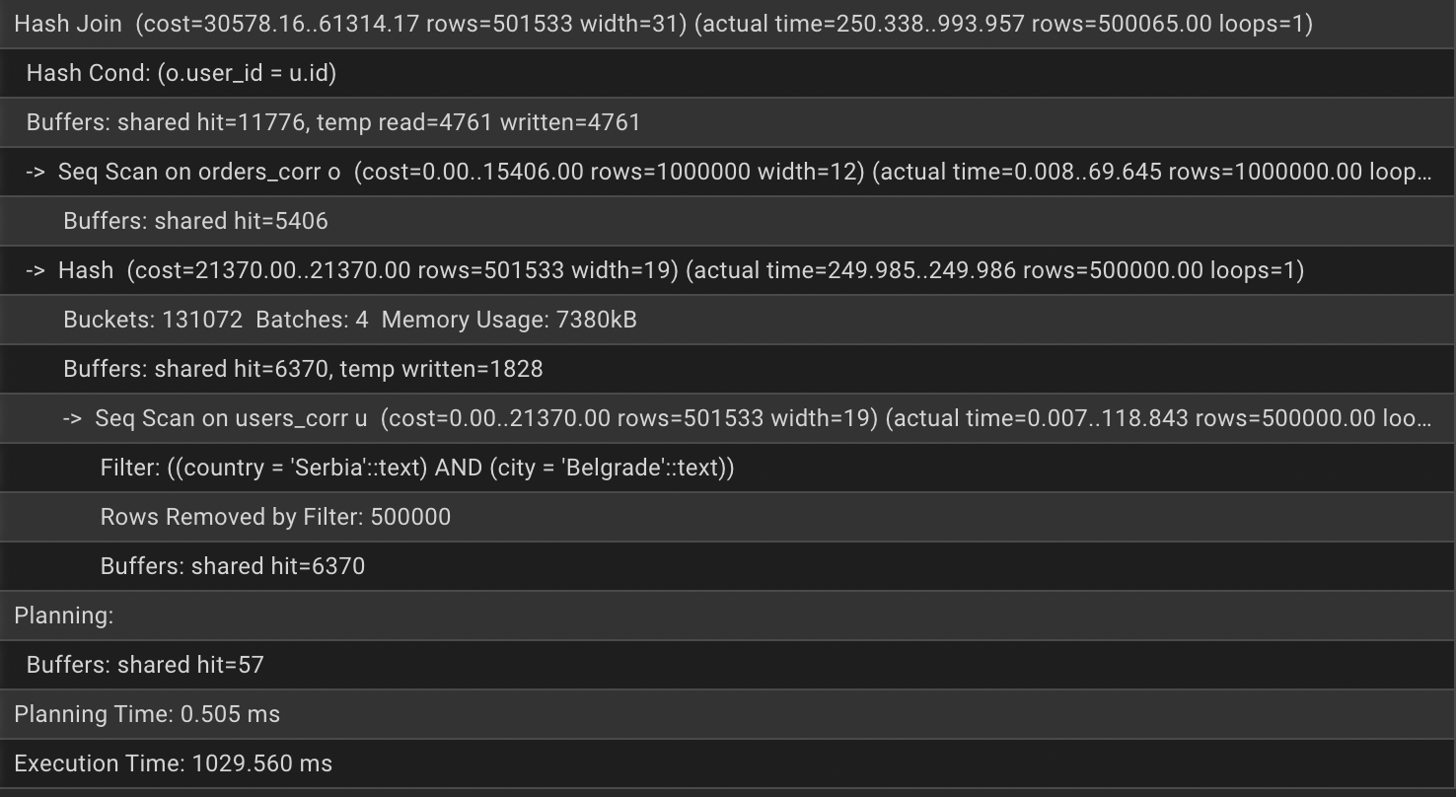
Слика 20
Након креирања extended statistics над колонама country и city, процена кардиналности постаје готово идентична стварном броју редова (501.533 процењено наспрам 500.065 стварно).
Ово показује да PostgreSQL више не претпоставља статистичку независност колона, већ узима у обзир њихову међузависност. Као резултат, оптимизатор доноси прецизније одлуке приликом избора JOIN алгоритма и прорачуна трошкова.
Разлика у процени пре и након креирања extended statistics јасно демонстрира значај проширених статистика у комплексним упитима са више услова над корелисаним колонама.

Закључак
Оптимизатор упита у PostgreSQL систему заснива своје одлуке на статистичким информацијама о подацима, пре свега на процени кардиналности и селективности услова. Тачност ових процена директно утиче на избор плана извршавања, алгоритме спајања и укупне перформансе система.
Теоријска анализа показује да оптимизатор користи статистику прикупљену командом ANALYZE, ослањајући се на податке о најчешћим вредностима, хистограмима и процени броја редова. Овај механизам има своја ограничења — пре свега у случају застареле статистике и при претпоставци независности колона.
Практични део рада је потврдио да неажурна статистика може довести до значајних грешака у процени кардиналности и избора неефикасног плана извршавања. Такође је показано да у случају корелисаних колона класична статистика није довољна, те да употреба проширених статистика значајно побољшава тачност процена и стабилност плана.
Сумирајући резултате теоријске и практичне анализе, може се закључити да је управљање статистиком један од кључних аспеката оптимизације упита у системима за управљање базама података. Правилно одржавање статистике и употреба напредних механизама, као што су extended statistics, омогућавају оптимизатору да донесе прецизније и ефикасније одлуке, што је од суштинског значаја у системима са великим количинама података.

Литература

- https://www.postgresql.org/docs/
- https://medium.com/@vydrakanna/database-statistics-explained-why-they-matter-and-how-they-boost-sql-performance-3f62ab079dea
- https://aws.amazon.com/blogs/database/understanding-statistics-in-postgresql/
- https://medium.com/@jramcloud1/24-postgresql-17-performance-tuning-monitoring-table-level-statistics-with-pg-stat-user-tables-9b281933b03e
- https://www.developernation.net/blog/12-ways-to-optimize-sql-queries-in-database-management/

